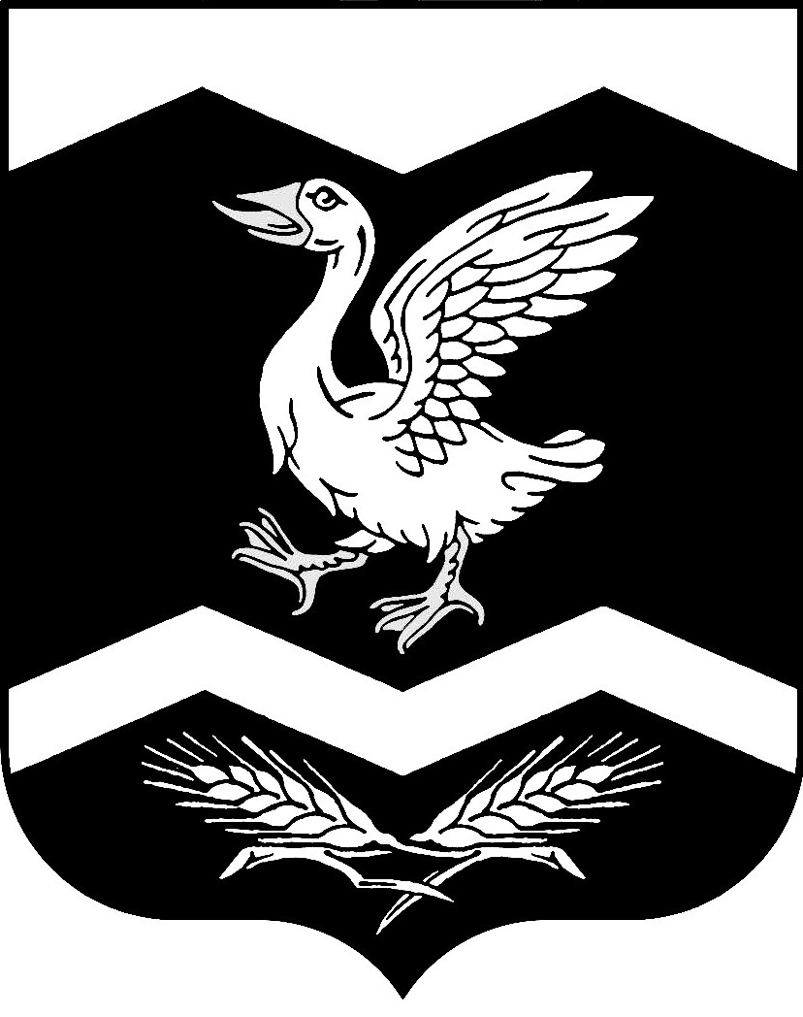

КУРГАНСКАЯ ОБЛАСТЬ

ШАДРИНСКИЙ РАЙОН

АДМИНИСТРАЦИЯ КРАСНОМЫЛЬСКОГО СЕЛЬСОВЕТА

ПОСТАНОВЛЕНИЕ

От 14. 09. 2021 г. № 46
с. Красномыльское

О начале отопительного сезона
2021 – 2022 г.г.
_________________________

Руководствуясь ст. 14 Федерального закона от 06.10.2003 г. № 131 –ФЗ «Об общих принципах организации местного самоуправления в Российской Федерации» ст. 6 Федерального закона от 27.07.2010 г. № 190-ФЗ «О теплоснабжении» и ст. ст. 7, 8 Устава Красномыльского сельсовета Шадринского района Курганской области и в связи с понижением среднесуточной температуры наружного воздуха ниже 8 С˚ в течение 5 суток подряд.

П О С Т А Н О В Л Я Ю:

1. Рекомендовать ООО «Шадринские тепловые сети» (Филимонов Е. М.), руководителям предприятий, имеющих на балансе котельные, обеспечить с 16. 09. 2021 г. поэтапную подачу тепла в детские дошкольные, школьные и медицинские учреждения, жилые дома и производственные объекты.
2. По вопросам теплоснабжения обращаться на горячую линию ЕДДС единой диспетчерской службы Администрации Шадринского района – 8(35253)-7-45-36, и в отдел жилищно-коммунального хозяйства и энергетики Управления ЖКХЭС Администрации Шадринского района – 8(35253)-7-41-32.
3. Настоящее постановление вступает в силу со дня его обнародования на доске информации в здании Администрации Красномыльского сельсовета.
4. Контроль за исполнением настоящего постановления оставляю за собой.

Глава Красномыльского сельсовета: Г. А. Стародумова

